Melinda Maas

Studentnummer: 1819315 & Mailadres: melinda.maas@student.hu.nl

Docent: Sophie Mooren

Vak: Schoolbiologie

Datum: 25-02-22

Het profielwerkstuk op het Lorentz lyceum

PWS

Inhoudsopgave

Inleiding 2

Beantwoording van de hulpvragen 2

Beoordelingsmodellen 5

Beoordeling Experiment 6

Beoordeling Product 7

Beoordeling Model 8

Beoordeling Erasmus + 9

Externe partijen 10

Bibliografie 12

# Inleiding

Ik heb nog nooit een profielwerkstuk begeleidt en ik ben dan ook benieuwd naar hoe het profielwerkstukprogramma bij ons op school wordt ingericht. Ik heb een paar jaar geleden eens van twee groepjes mavoleerlingen het sectorwerkstuk begeleidt. Daarbij stond het oriënteren op de beroepspraktijk centraal.

Het profielwerkstuk heeft betrekking op één of meerdere vakken die deel uit maken van het vakkenpakket van een leerling. De leerlingen krijgen een cijfer voor het PWS en het moet vóór de start van het eerste tijdvak afgerond zijn (College voor Toetsen en Examens, 2022).

De leerlingen van onze school kunnen binnen bèta kiezen om voor het PWS modelonderzoek, ontwerponderzoek en experimentonderzoek te gaan doen. Leerlingen zouden er ook voor kunnen kiezen om deel te nemen aan het Erasmus + project. Wat dit precies inhoudt zal hieronder verder worden toegelicht.

# Beantwoording van de hulpvragen

Wanneer wordt het PWS gedaan?

Op het Lorentz Lyceum doen de leerlingen hun PWS in 4H en 5V.

De geplande data zijn afkomstig uit de jaarplanner van het Lorentz Lyceum (Lorentz lyceum, 2022). De invulling van de stappen heb ik gehaald uit het PWS instructieboekje (Groenendaal, 2021) geschreven door de PWS coördinator van de bètavakken, Jan Groenendaal. Samen met Jan heb ik het boekje doorgenomen, hebben we gekeken naar de beoordelingsmodellen en heeft hij mij meegenomen in het doel van het Eramus+ project en de organisatie ervan.

Op 23 september 2021 vond de kick off van het PWS plaats. De leerlingen kregen toen plenair voorlichting over het PWS en konden daarna langs verschillende lokalen gaan waarin begeleiders van verschillende vakken aanwezig waren. Daar kregen ze info over wat het PWS specifiek inhoudt voor dat vak.

De week erop leveren de leerlingen een formulier in waarop ze het gekozen onderwerp geformuleerd hebben. Het voorstel leidt tot overleg met de docent. Daarna bepalen de begeleiders welke voorstellen gehonoreerd worden en worden de leerlingen verdeeld over de begeleiders van de vakken. Hierna wordt de vraagstelling definitief gemaakt en kunnen ze beginnen met het verzamelen van informatie.

Op 21 oktober en 13 januari zijn er masterclasses. Leerlingen krijgen dan van docenten (en gastsprekers) lessen die betrekking hebben op verschillende vaardigheden die belangrijk zijn tijdens het uitvoeren van het PWS.

26 november 2021 is Stop and go #1 en dan leveren de leerlingen hun bronnen, probleemstelling en plan van aanpak in bij hun begeleider. Deze bepaalt daarna of de leerlingen verder kunnen met hun PWS.

Op 8 december 2021 is Stop and go #2 en dan leveren ze de volgende onderdelen van hun PWS in voor een Go or No Go: theoretisch kader / literatuuronderzoek, bronvermelding die op orde is, voorbereiding van de onderzoeksmethode en het logboek.

Op 9 februari 2022 is Stop & Go #2/3 en dan leveren de leerlingen hun uitgevoerd onderzoek en een kladversie van de verwerkte data in.

Bij Stop & Go #3/4 op 21 april 2022 wordt gekeken hoe ver de leerlingen inmiddels zijn gekomen. (Lorentz lyceum, 2022) Leerlingen kunnen tijdens dit moment nog feedback ontvangen en bijgestuurd worden voordat ze de definitieve versie van hun PWS moeten inleveren.

Op 11 mei 2022 dienen ze het eindproduct in te leveren en op 23 juni 2022 worden de presentaties gehouden. De eindpresentatie is voor alle leerlingen verplicht en worden gehouden voor ouders en medeleerlingen.

Wie begeleidt dit?

Het wordt begeleidt door een eerstegraads docent uit het betreffende vakgebied.

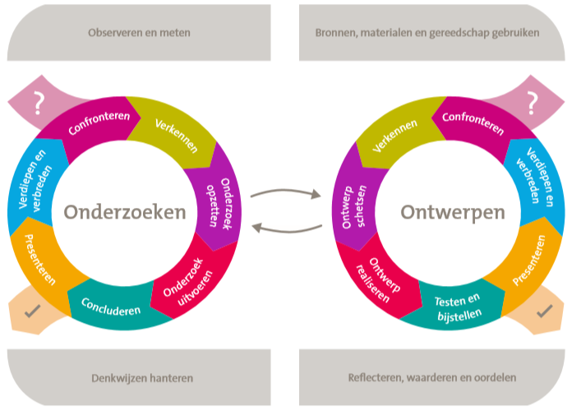

Hoe vindt de begeleiding plaats?

Stop en Go momenten worden gebruikt om leerlingen tussentijds van feedback te voorzien. Dit wordt gedaan door de begeleidende docent. Bij de Stop en Go momenten staat de onderzoekscyclus centraal.

Daarnaast worden de leerlingen dus ook nog ondersteunt door de Masterclasses waarvoor ze zich kunnen inschrijven. De mentor speelt ook nog een rol bij de begeleiding.

De leerlingen die meedoen aan Erasmus+ hebben een vakdocent van school en de overkoepelende Erasmus organisatoren als begeleider.

Figuur 1: De onderzoekscyclus (SLO, z.d.)

Welke externe partijen zijn er te gebruiken?

Op school is zo een lijstje nog niet aanwezig. Ik zal deze dus ook in het kader van de opdracht opstellen. Met Jan is besproken dat ik deze lijst dan via de speciale studiewijzer voor het profielwerkstuk in magister mag delen met collega’s en leerlingen.   
  
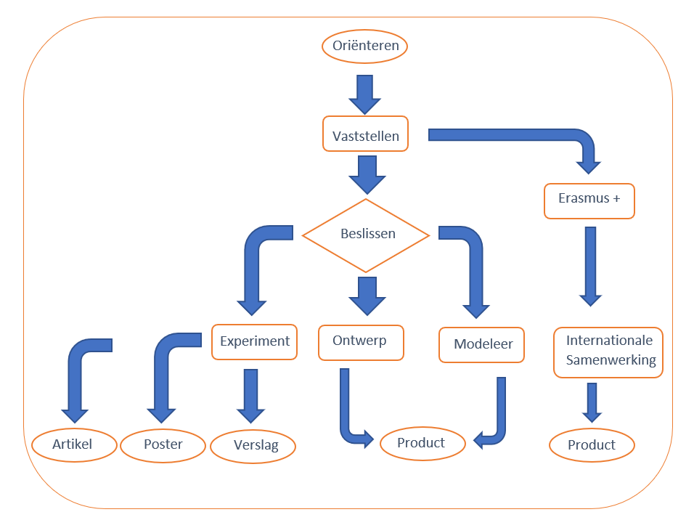Hoe wordt het eindproduct beoordeeld en wat vind je daarvan?

De leerlingen kunnen via vier verschillende paden hun PWS bij biologie doorlopen. Deze vier paden hebben ieder hun eigen beoordelingsformulier. Deze zijn te vinden in het volgende hoofdstuk.

Figuur : De route van het betá PWS (Groenendaal, 2021)

Deze formulieren zijn gemaakt door de Erasmus organisator van onze school, Jan Groenendaal. Ik heb gevraagd naar de redenen achter de gemaakte keuzes. Zijn verantwoording van de keuzes en mijn mening hierover is bij de formulieren te vinden.

Is er internationalisering mogelijk?

Binnen Binask kunnen de leerlingen er ook voor kiezen om deel te nemen aan het Erasmus+ project. Hierbij werken ze internationaal samen met leerlingen uit een andere land. Ze koppelen hun PWS ook aan het thema dat dat jaar centraal staat. Die thema’s komen meestal voort uit de Sustainable Development Goals (SDG).

Erasmus+ is een programma van de Europese Unie dat ontworpen is ter ondersteuning van onder andere het onderwijs in Europa (Erasmus, z.d.). De school ontvangt een beurs en hiermee kan de school internationale stages, excursies en reizen financieren. Binnen het PWS werkt onze school samen met een school in Kopenhagen en een school in Bratislava. Alle drie de scholen zijn UNESCO-scholen en dat betekend ook dat wij de UNESCO-doelen in ons onderwijs verwerken.

Het aantal leerlingen dat mee kan doen aan Erasmus+ is beperkt. Vier groepjes gaan naar Slowakije en werken aan SDG 9 Industry innovation and infrastructure. Vier groepjes gaan naar Denemarken en werken aan SDG Climate action. In Slowakije wordt samen gewerkt met leerlingen van het Gymnazium Jana Papanka en in Denemarken met leerlingen van het Gladsaxe Gymnasium (Erasmus, 2018).

Overige dingen die je zijn opgevallen of ontdekt hebt.

Alle leerlingen moeten hun PWS koppelen aan de Sustainable Development Goals (SDG’s). De leerlingen mogen zelf het onderwerp van hun PWS bepalen, maar moeten daarna de SDG’s bekijken om te zien bij welk van de doelen hun PWS past. De link tussen het SDG en hun PWS onderwerp moeten ze kunnen uitleggen. Ik ben van mening dat dit bij de leerlingen meer bewustzijn creëert van de SDG’s en de doelen die wij als maatschappij dienen te behalen.

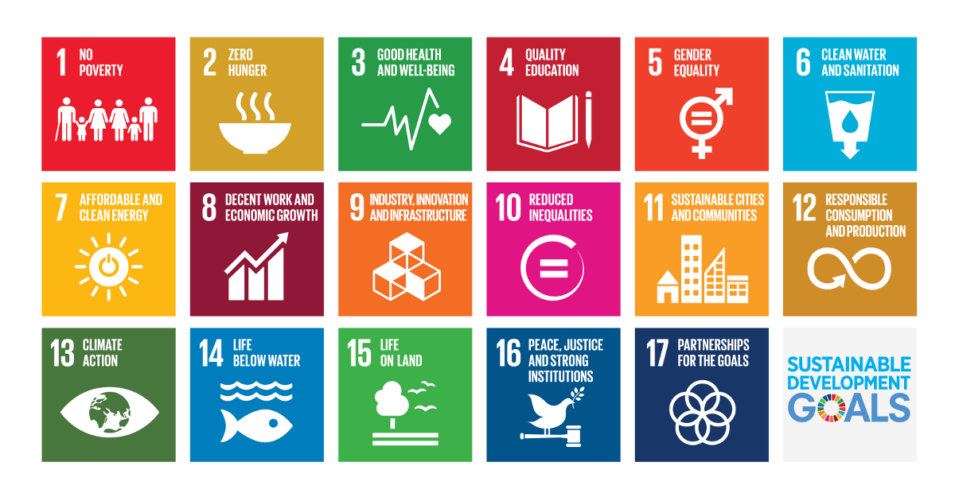

Figuur 3: De 17 Sustainable Development Goals (Nibe, 2021)

# Beoordelingsmodellen

Zoals eerder al vermeld is kunnen de leerlingen één van de vier mogelijke routes binnen het PWS doorlopen. Ze kunnen kiezen uit de volgende mogelijkheden: ontwerponderzoek, een experiment, een modelleeronderzoek en het Erasmus+ project. Er zijn dan ook vier verschillende beoordelingsmodellen ontworpen die passen bij de verschillende routes. De eindproducten van het PWS zijn afhankelijk van de gekozen route.

Groenendaal (2021) beschrijft de missie van het betá onderwijs op onze school als volgt:

“*Binnen de bètavakken zorgen we onafhankelijk van én in samenhang met elkaar voor gedifferentieerd onderwijs dat bijdraagt aan het onderzoekende, analytische en probleemoplossend vermogen van leerlingen. Daarmee worden leerlingen optimaal voorbereid op een (natuur)wetenschappelijke of technische studie.“*

De basis van alle modellen is te vinden in de onderzoekscyclus van het SLO. In totaal zijn er voor het PWS 100 punten te verdienen. De leerlingen bepalen echter samen met de begeleider hoe ze deze punten willen verspreiden over de verschillende fasen van het PWS. Volgens Jan is dit om de leerlingen meer eigenaar te maken van hun leerproces. De leerlingen kunnen bijvoorbeeld zelf goed bepalen op welke fase van de onderzoekcyclus zij zich tijdens het PWS op willen focussen.

De leerlingen kennen groepjes punten (2 x 15 punten, 1 x 20 punten en 2 x 25 punten) toe aan de verschillende fasen en alleen een volledig afgerond PWS levert een eindcijfer op.

Mijn collega binnen de sectie onderstreept het belang van het betrekken van de leerlingen bij de beoordeling, maar geeft wel aan dat hij het lastig vindt te bepalen wanneer hij nou welk aantal punten toekent. De beoordelingsformulieren zijn vrij open opgesteld waardoor ze veel ruimte bieden voor eigen invulling. De open opstelling zorgt volgens hem daarom soms ook voor onduidelijkheid.

De beoordelingsformulieren zijn in te zien op de volgende vier pagina’s.

## Beoordeling Experiment

|  |  |  |
| --- | --- | --- |
| **Fase** | **Beschrijving** | **Max score**  **(voorbeeld)** |
|  | * Oriëntatie op het onderwerp/probleem * Persoonlijke leerdoelen * Probleemstelling * Productverkenning * Onderzoeksmethode * Hoofd- en deelvragen/ hypothese formuleren | 25 |
|  | * Eindproduct bepalen * Plan van aanpak * Programma van eisen * Lijst van te raadplegen bronnen * Meetopstelling * Gidsexperiment | 20 |
|  | * Afspraken * Ideeëntabel * Werkplan alfa model * Deeluitwerkingen * *Modelschets maken* | 15 |
|  | • Meetopstelling bouwen   * Waarnemingen doen * Experiment uitvoeren * Conclusies trekken | 25 |
|  | * Schriftelijk rapporteren/ Mondeling rapporteren * Evaluatie van het proces * Evaluatie van het product * Eigen leren beoordelen * Evaluatie van het proces * Evaluatie van het product * Eigen leren beoordelen | 15 |

## Beoordeling Product

|  |  |  |
| --- | --- | --- |
| **Fase** | **Beschrijving** | **Max score**  **(Voorbeeld)** |
|  | * Oriëntatie op het onderwerp/probleem * Persoonlijke leerdoelen * Probleemstelling * *Productverkenning* * *Doelgroep verkenning* * Onderzoeksmethode * Eindproduct bepalen | 25 |
|  | * Plan van aanpak * Programma van eisen * Lijst van te raadplegen bronnen * Lijst van benodigde materialen | 20 |
|  | * Afspraken * Productschets maken * Ideeëntabel | 15 |
|  | * Deeluitwerkingen * Ontwerpvoorstel * Werkplan prototype * Maken van prototype * Testen | 25 |
|  | * Schriftelijk rapporteren/ Mondeling rapporteren * *Ontwerp presenteren* * Evaluatie van het proces * Evaluatie van het product * Eigen leren beoordelen | 15 |

## Beoordeling Model

|  |  |  |
| --- | --- | --- |
| Fase | Beschrijving | Max score  (voorbeeld) |
|  | * Oriëntatie op het onderwerp/probleem * Persoonlijke leerdoelen * Probleemstelling * Productverkenning * Onderzoeksmethode * Hoofd- en deelvragen/ hypothese formuleren | 25 |
|  | * Eindproduct bepalen * Plan van aanpak * Programma van eisen * Lijst van te raadplegen bronnen * Meetopstelling * Gidsexperiment | 20 |
|  | * Afspraken * Ideeëntabel * Werkplan alfa model * Deeluitwerkingen * *Modelschets maken* | 15 |
|  | • Meetopstelling bouwen   * Waarnemingen doen * Experiment uitvoeren * Conclusies trekken | 25 |
|  | * Schriftelijk rapporteren/ Mondeling rapporteren * Evaluatie van het proces * Evaluatie van het product * Eigen leren beoordelen * Evaluatie van het proces * Evaluatie van het product * Eigen leren beoordelen | 15 |

## Beoordeling Erasmus +

|  |  |  |
| --- | --- | --- |
| **Fase** | **Beschrijving** | **Max score (voorbeeld)** |
|  | * Oriëntatie op het onderwerp/probleem * Persoonlijke leerdoelen * Probleemstelling * *Productverkenning* * *Doelgroep verkenning* * Onderzoeksmethode * Eindproduct bepalen | 25 |
|  | * Plan van aanpak * Koppeling SDG * *Programma van eisen* * Lijst van te raadplegen bronnen * Lijst van benodigde materialen * *Meetopstelling* * Afspraken * Artikel | 20 |
|  | * Presentatie * Inhoud * Vormgeving * Presentatie vaardigheden * Reflectie | 15 |
|  | * Openheid naar andere culturen * Omgaan met verschillen van culturen * *Betrokkenheid bij:* * Groepswerk * Activiteiten * “Social events” * Zelfstandigheid * Proactieve houding | 25 |
|  | * Inhoud * Vormgeving * Internationaal karakter * Koppeling aan SDG | 15 |

# Externe partijen

De leerlingen kunnen bij het uitvoeren van hun PWS veel hulp gebruiken. Er zijn genoeg externe partijen waarbij leerlingen zouden kunnen aankloppen voor hulp. Hieronder volgt een overzicht van de verschillende domeinen binnen biologie met daarachter een aantal externe partijen die passen bij dat domein.

|  |  |  |
| --- | --- | --- |
| **Domein** | **Subdomein** | **Externe partijen ter ondersteuning** |
| A Vaardigheden | A1 Informatievaardigheden gebruiken | * Radboud UMC * Radboud universiteit * Wageningen University & Research * Aeres hogeschool Wageningen * Belmonte Arboretum * Stichting Nationaal park de Hoge Veluwe * Burgers Zoo * Rijnstate Velp * HAN – University of Applied Science * Donders instituut * Max Planck instituut voor Psycholinguïstiek * CWZ Nijmegen |
| A2 Communiceren |
| A3 Reflecteren op leren |
| A4 Studie en beroep |
| A5 Onderzoeken |
| A6 Ontwerpen |
| A7 Modelvorming |
| A8 Natuurwetenschappelijk instrumentarium |
| A9 Waarderen en oordelen |
| A10 Beleven |
| A11 Vorm-functiedenken |
| A12 Ecologisch denken |
| A13 Evolutionair denken |
| A14 Systeemdenken |
| A15 Kennisontwikkeling en - toepassing |
| A16 Contexten |
| B Zelfregulatie | B1 Eiwitsynthese | * Radboud universiteit * Radboud UMC * Wageningen University & Research * Donders instituut * Sport medisch centrum Papendal of fysiopraktijken * Burgers Zoo * Stichting nationaal park de Hoge Veluwe |
| B2 Stofwisseling van de cel |
| B3 Stofwisseling van het organisme |
| B4 Zelfregulatie van het organisme |
| B5 Afweer van het organisme |
| B6 Beweging van het organisme |
| B7 Waarneming door het organisme |
| B8 Regulatie van ecosystemen |
| C Zelforganisatie | C1 Zelforganisatie van cellen | * Radboud universiteit * Radboud UMC * Wageningen University & Research * Donders instituut * Burgers Zoo * Stichting nationaal park de Hoge Veluwe |
| C2 Zelforganisatie van het organisme |
| C3 Zelforganisatie van het ecosysteem |
| **Domein** | **Subdomein** | **Externe partijen ter ondersteuning** |
| D Interactie | D1 Moleculaire interactie | * Radboud universiteit * Radboud UMC * Wageningen University & Research * Burgers Zoo * Donders instituut * Max Planck instituut voor Psycholinguïstiek * GGD Gelderland Zuid |
| D2 Cellulaire interactie |
| D3 Gedrag en interactie |
| D4 Seksualiteit |
| D5 Interactie in ecosystemen |
| E Reproductie | E1 DNA-replicatie | * Radboud universiteit * Radboud UMC * Wageningen University & Research |
| E2 Levenscyclus van de cel |
| E3 Reproductie van het organisme |
| F Evolutie | F1 Selectie | * Stichting nationaal park de Hoge Veluwe * Natuurmuseum Twintighoeven * Dijkmagazijn, Bemmel |
| F2 Soortvorming |
| F3 Biodiversiteit |
| F4 Ontstaan van leven |

De lijst met de verschillende bedrijven en instanties is via de studiewijzer voor het PWS met de leerlingen en de collega’s gedeeld. Het onderstaande figuur toont een deel van deze studiewijzer.

Figuur : Screenshot van de magister studiewijzer (Maas, 2022)

# Bibliografie

College voor Toetsen en Examens. (2022). *Proefielwerkstuk havo en vwo*. Opgehaald van examenblad.nl: https://www.examenblad.nl/onderwerp/profielwerkstuk-havo-en-vwo/2022

Erasmus. (2018). *Scientific innovation and research of global health issues*. Opgehaald van ec.europa.eu: https://ec.europa.eu/programmes/erasmus-plus/projects/eplus-project-details/#project/2015-1-NL01-KA219-008813

Erasmus. (z.d.). *What is Erasmus+?* Opgehaald van erasmus-plus.ec.europa.eu: https://erasmus-plus.ec.europa.eu/about-erasmus/what-is-erasmus

Groenendaal, J. (2021). *PWS Begeleidingsboekje - Beta.*

Lorentz lyceum. (2022, februari 23). *Jaarplanning.* Opgehaald van lorentzlyceum.nl: https://www.lorentzlyceum.nl/files/websiteversie-jaarplanner-2021-2022-versie-23-02-2022.pdf

Maas, M. (2022, februari 25). Screenshot Magister studiewijzer. Arnhem, Gelderland, Nederland.

Nibe. (2021). *Dwingende redenen voor duurzaamheid*. Opgehaald van nibe-sustainability-experts.com: https://www.nibe-sustainability-experts.com/nl/vn-sustainable-development-goals

SLO. (z.d.). Componenten van W&T - Onderzoeken en ontwerpen.